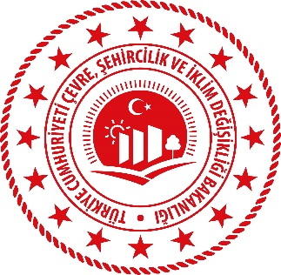

**TAKİP VE İZLEME ŞUBE MÜDÜRLÜĞÜNÜN KURULMASI**

06.07.2019 tarihli ve 30823 sayılı Resmi Gazete'de yayımlanan "Çevre, Şehircilik ve İklim Değişikliği Bakanlığı Rehberlik ve Teftiş Başkanlığı Yönetmeliği uyarınca, görevlerin daha etkin ve verimli şekilde yürütülebilmesi için “İmar ve Çevre Denetim Şube Müdürlüğü”nün adı “Takip ve İzleme Şube Müdürlüğü” olarak değiştirilmesi Bakanlık Makamının 03.06.2025 tarihli ve 12683821 sayılı Oluruyla uygun görülmüştür*.*

